Sprawozdanie z laboratorium Urządzeń Obiektowych Automatyki
Grupa 4 | Data wykonania:  Czw. TN 9.00-12.00  21.05.2015r.
Prowadzący:
mgr. inż. Waldemar Sienkiewicz
Ćwiczenie nr 2 – Przetworniki przemysłowe

- Cel ćwiczenia:
Celem ćwiczenia było zapoznanie się z nowoczesnymi przetwornikami pomiarowymi i analogowymi.

- Wykaz przyrządów:
  - Przetwornik sygnałowy PPS-01
  - Kalibrator SP21
  - Ultradźwiękowy przetwornik poziomu FMU 860
  - Przetwornik ABA-6PT330
  - Opornica dekadowa 0 – 10000 Ω

- Przebieg ćwiczenia:
- praca z PPS-01, SP21

Zdejmowanie charakterystyk przetwornika I_{wy} = f(temperatury) przy użyciu PPS-01 oraz SP21 (na kalibratorze wybrany zakres napięć termoelektrycznych odpowiadający termoparze typu J – FeCuNi)

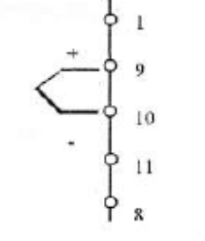
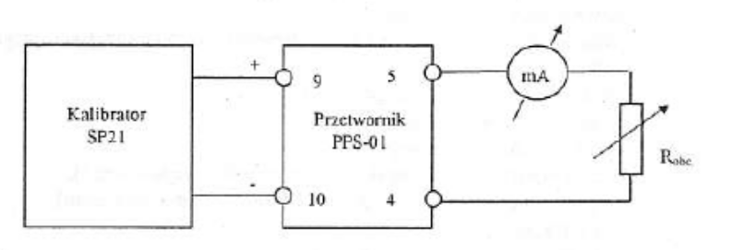
Schemat układu (R_{obc} = 200 Ω) Podłączenie termoelementu
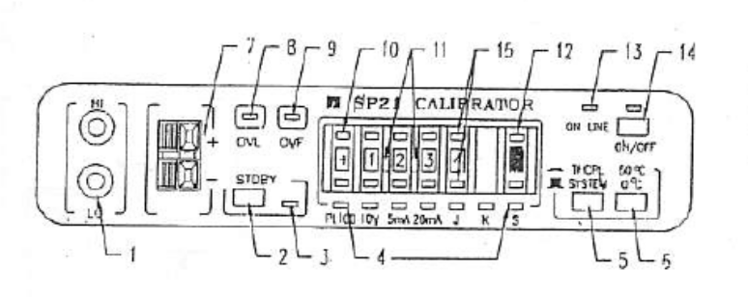

Płyta czołowa kalibratora SP21

Na kalibratorze obciążenie podłączono do zacisków oznaczonych na schemacie liczbą 7, w sekcji 4 wybrano typ J. W programie konfiguracyjnym przetwornika ustawiono parametry zadane w instrukcji do zadania w części 4.1.1 b)

 | BEZ LINEARYZACJI | Z LINEARYZACJĄ
Temp [c] | I [mA] | I [mA]
0 | 3,18 | 3,18
15 | 3,32 | 3,21
30 | 3,66 | 3,61
45 | 4,03 | 4,01
60 | 4,39 | 4,38
75 | 4,74 | 4,75
90 | 5,11 | 5,14
105 | 5,47 | 5,51
120 | 5,84 | 5,91
135 | 6,2 | 6,29
150 | 6,58 | 6,67
165 | 6,94 | 7,05
180 | 7,32 | 7,43
195 | 7,69 | 7,79
210 | 8,07 | 8,17
225 | 8,43 | 8,52
240 | 8,8 | 8,89
255 | 9,187 | 9,28
270 | 9,55 | 9,65
285 | 9,92 | 10,02
300 | 10,29 | 10,4
320 | 10,7 | 10,88
340 | 11,28 | 11,38
360 | 11,79 | 11,88
380 | 12,28 | 12,38
400 | 12,77 | 12,87
420 | 13,27 | 13,37
440 | 13,76 | 13,86
460 | 14,26 | 14,36
480 | 14,74 | 14,86
500 | 15,26 | 15,34
520 | 15,76 | 15,86
540 | 16,26 | 16,36
560 | 16,76 | 16,86
580 | 17,28 | 17,38
600 | 17,8 | 17,88

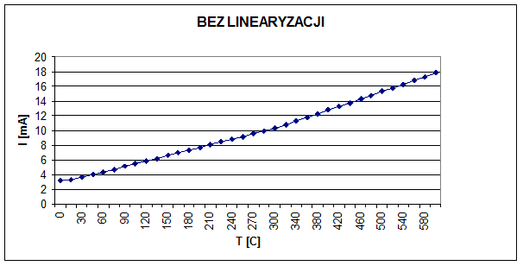
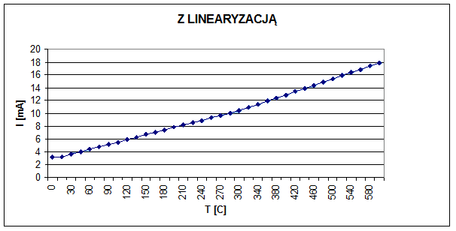
Obie powyższe charakterystyki są bardzo podobne. Zachowują się liniowo. Funkcja liniowości nie wnosi dużych zmian w pomiarach.

- Charakterystyka I_{wy} = f(R_{obc})
T=0 C |  | T=300 C |  | T=600 C
R[] | I[mA] | R[] | I[mA] | R[] | I[mA]
200 | 3,18 | 200 | 10,38 | 200 | 17,84
500 | 3,18 | 500 | 10,37 | 600 | 15,48
1000 | 3,17 | 1000 | 9,86 | 700 | 13,54
1500 | 3,16 | 1100 | 9,04 | 800 | 12,03
2000 | 3,15 | 1200 | 8,34 | 900 | 10,83
2500 | 3,14 | 1300 | 7,73 | 1000 | 9,85
3000 | 3,13 | 1400 | 7,25 | 1100 | 9,03
3500 | 3,02 | 1500 | 6,8 | 1200 | 8,33
3600 | 2,94 | 1600 | 6,38 | 1300 | 7,76
3700 | 2,86 | 1700 | 6,03 | 1400 | 7,23
3800 | 2,78 | 1800 | 5,71 | 1500 | 6,87
3900 | 2,71 | 1900 | 5,43 | 1600 | 6,38
4000 | 2,66 | 2000 | 5,16 | 1700 | 6,02
4100 | 2,58 | 2100 | 4,93 | 1800 | 5,72
4200 | 2,53 | 2200 | 4,72 | 1900 | 5,44
4300 | 2,47 | 2300 | 4,52 | 2000 | 5,16
4400 | 2,37 | 2400 | 4,34 | 2100 | 4,92
4500 | 2,31 | 2500 | 4,17 | 2200 | 4,71
4600 | 2,26 | 2600 | 4,02 | 2300 | 4,51
4700 | 2,22 | 2700 | 3,88 | 2400 | 4,33
4800 | 2,17 | 2800 | 3,74 | 2500 | 4,17
4900 | 2,12 | 2900 | 3,62 | 3000 | 3,5
5000 | 2,08 | 3000 | 3,5 | 3500 | 3,01
5300 | 2,01 | 3500 | 3,02 | 4000 | 2,64
5600 | 1,91 | 4000 | 2,65 | 4500 | 2,36
5900 | 1,81 | 4500 | 2,36 | 5000 | 2,12
6000 | 1,78 | 5000 | 2,13 | 5500 | 1,94
6500 | 1,65 | 5500 | 1,94 | 6000 | 1,78
7000 | 1,53 | 6000 | 1,78 | 6500 | 1,64
 |  | 6500 | 1,62 | 7000 | 1,53
 |  | 7000 | 1,53

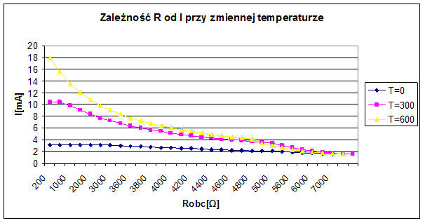

Zachowanie przetwornika w przypadku:

zwarcia obwodu wejściowego: I = 3,45 mA ; R = 300 Ω
rozwarcia obwodu wejściowego: I = 3,49 mA

- Konfiguracja kalibratora z sygnałem wejściowym z czujnika rezystancyjnego Pt 100 (obciążenie podłączone do zacisków HI oraz LO oznaczonych nr 1 na schemacie płyty czołowej kalibratora)

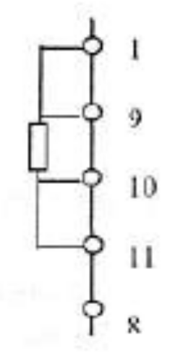

Schemat podłączenia czujnika rezystancyjnego

Zależność I od Temp.
Temp | I
0 | 3,18
40 | 3,18
80 | 3,18
120 | 3,32
160 | 3,88
200 | 4,42
240 | 4,96
280 | 5,5
320 | 6,02
360 | 6,54
400 | 7,04
440 | 7,55
480 | 8,04
520 | 8,53
560 | 9,02
600 | 9,49
640 | 9,96
680 | 10,42
720 | 10,89
760 | 11,34
800 | 11,78

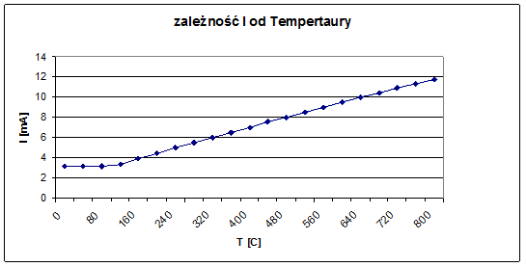

- Przetwornik ABA-6PT330

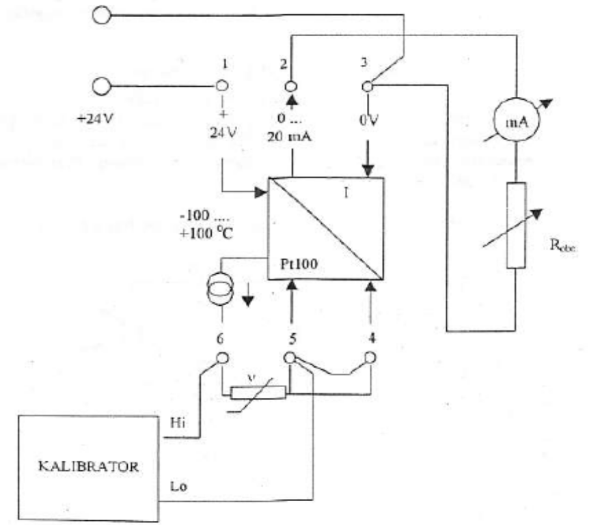
Schemat układu połączeń przetwornika

Charakterystyka I_{wy} = f(temperatury)
Temp | I
-100 | 0,05
-90 | 1,05
-80 | 2,05
-70 | 3,04
-60 | 4,04
-50 | 5,04
-40 | 6,04
-30 | 7,03
-20 | 8,02
-10 | 9,02
0 | 10,02
10 | 11,01
20 | 12,01
30 | 13,01
40 | 14,01
50 | 15
60 | 16
70 | 16,99
80 | 17,99
90 | 18,98
100 | 19,98
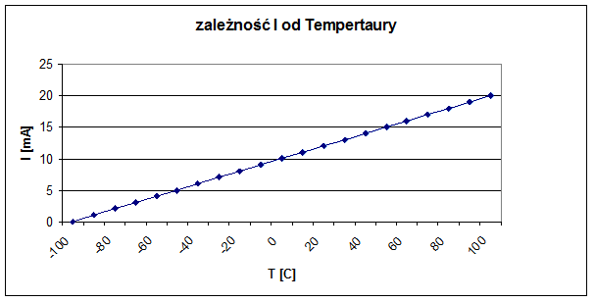

Charakterystyka I_{wy} = f(R_{obc})
w 90 st |  | w 0 stopni |  | w 90 stopniach
R | I | R | I | R | I
200 | 1,04 | 200 | 10,02 | 200 | 19
400 | 1,04 | 400 | 10,02 | 700 | 17,02
600 | 1,04 | 600 | 10,02 | 800 | 15,14
800 | 1,04 | 800 | 10,02 | 1000 | 12,39
1000 | 1,04 | 1000 | 10,02 | 1200 | 10,49
1200 | 1,04 | 1200 | 10,02 | 1400 | 9,17
1400 | 1,04 | 1400 | 9,11 | 1600 | 8,03
1600 | 1,04 | 1600 | 8,04 | 1800 | 7,21
1800 | 1,04 | 1800 | 7,2 | 2000 | 6,47
2000 | 1,04 | 2000 | 6,5 | 2200 | 5,94
2200 | 1,04 | 2200 | 5,94 | 2400 | 5,47
2400 | 1,04 | 2400 | 5,47 | 2600 | 5,05
2600 | 1,04 | 2600 | 5,08 | 2800 | 4,7
2800 | 1,04 | 2800 | 4,73 | 3000 | 4,41
3000 | 1,04 | 3000 | 4,4

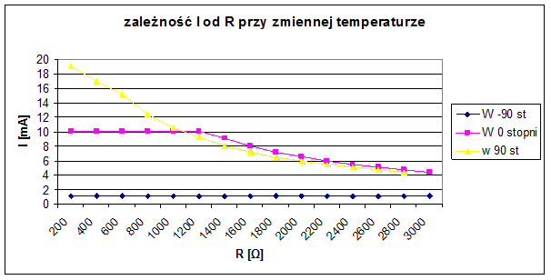

- Badanie poziomu cieczy przy pomocy FMU 860

GNDD
FMU 860
+24
A
Cz. Ultr.
przekaźnik
elektrozawór
I_{WY}
Schemat układu pomiarowego

Dokonano kalibracji przetwornika według danych zawartych w instrukcji do zadania, po czym zdjęto charakterystykę procentową wartości zmierzonej wysokości oraz prądu na wyjściu przetwornika w funkcji wysokości słupa cieczy.
Następnie zaprogramowano przetwornik tak, aby poprzez przekaźnik samoczynnie sterował elektrozaworem dopływowym wody (poniżej ustalonego poziomu cieczy elektrozawór był otwierany, a powyżej poziomu maksymalnego był zamykany).
H wyrażone w metrach oznacza bezwzględną wysokość słupa cieczy, natomiast H wyrażone w procentach określa jaką częścią maksymalnej wysokości jest wysokość bieżąca.

H [cm] | H [%] | I[mA]
188,5 | 100 | 23,34
166,5 | 90 | 21,2
150,5 | 80 | 19,47
130 | 70 | 17,5
112,5 | 60 | 15,77
94,5 | 50 | 13,85
75,5 | 40 | 12,06
57 | 30 | 10,26
50 | 26 | 9,55

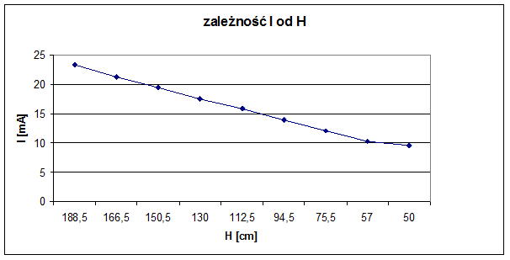
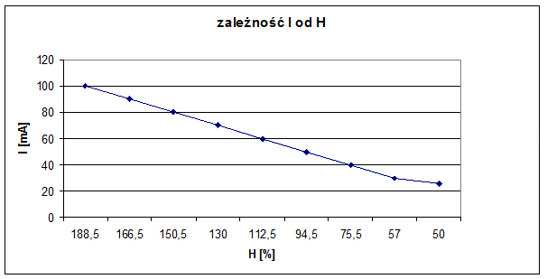
Powyższa charakterystyka jest zgodna z przebiegiem I_{wy} = f(h) przedstawionym w instrukcji ćwiczeniowej (obie są liniowe).

